

本科生实验报告

实验课程:______操作系统____________________________

# 实验名称:______编译内核/利用已有内核构建OS

专业名称:______信息与计算科学______________________

学生姓名:______张文沁______________________________

学生学号:______20337268____________________________

实验地点:_____无固定地点___________________________

实验成绩:__________________________________________

报告时间:______2022.2.26___________________________

1. **实验要求**

熟悉开发操作系统的环境和⼯具， 熟悉Linux 内核的编译、 加载运⾏的过程， 熟悉下qemu模拟器的使⽤⽅法。

##1.完成Linux内核编译；

##2.完成initramfs的制作过程

##3.完成内核的装载和启动过程

##4.完成Busy box的编译、启动过程

##5.完成Busy box的远程调试

##6.完成Linux 0.11内核的编译、启动和调试

1. **实验过程**
   1. 完成Linux内核编译
      1. 完成各项准备工作：

下载内核、解压并进入（后期换成了5.10.102）

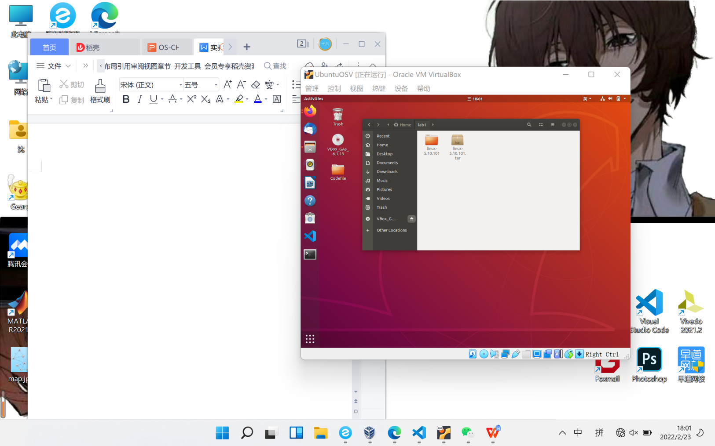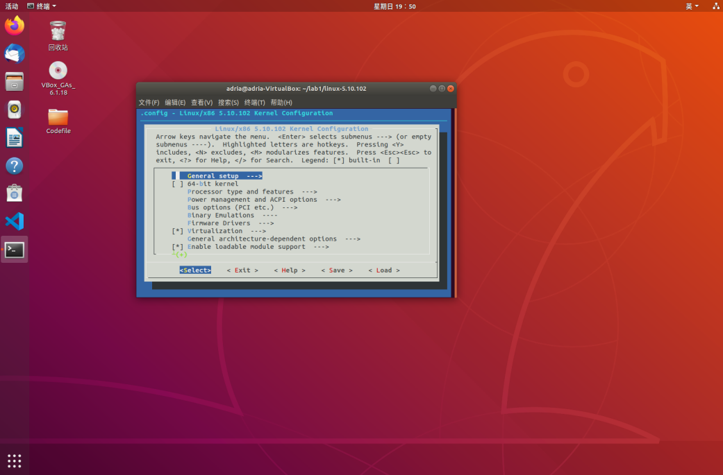

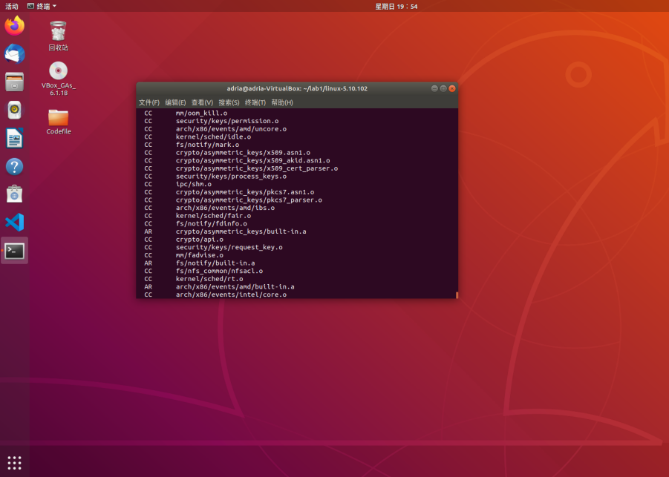

* + 1. 编译内核，结果如右图所示。

Linux压缩镜像linux-5.10.102/arch/x86/boot/bzImage和符号表linux-5.10.102/vmlinux已经生成

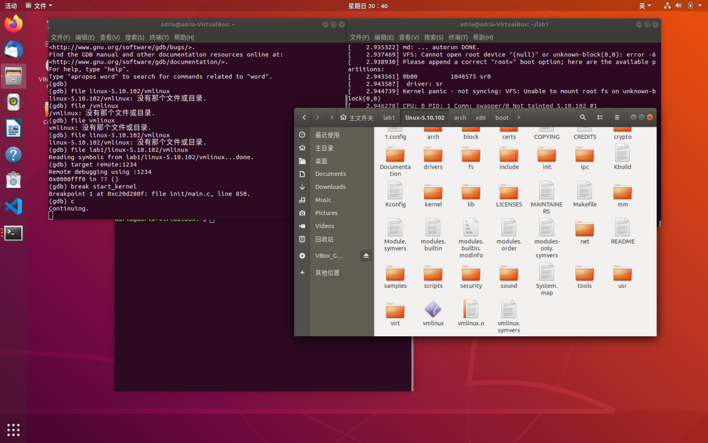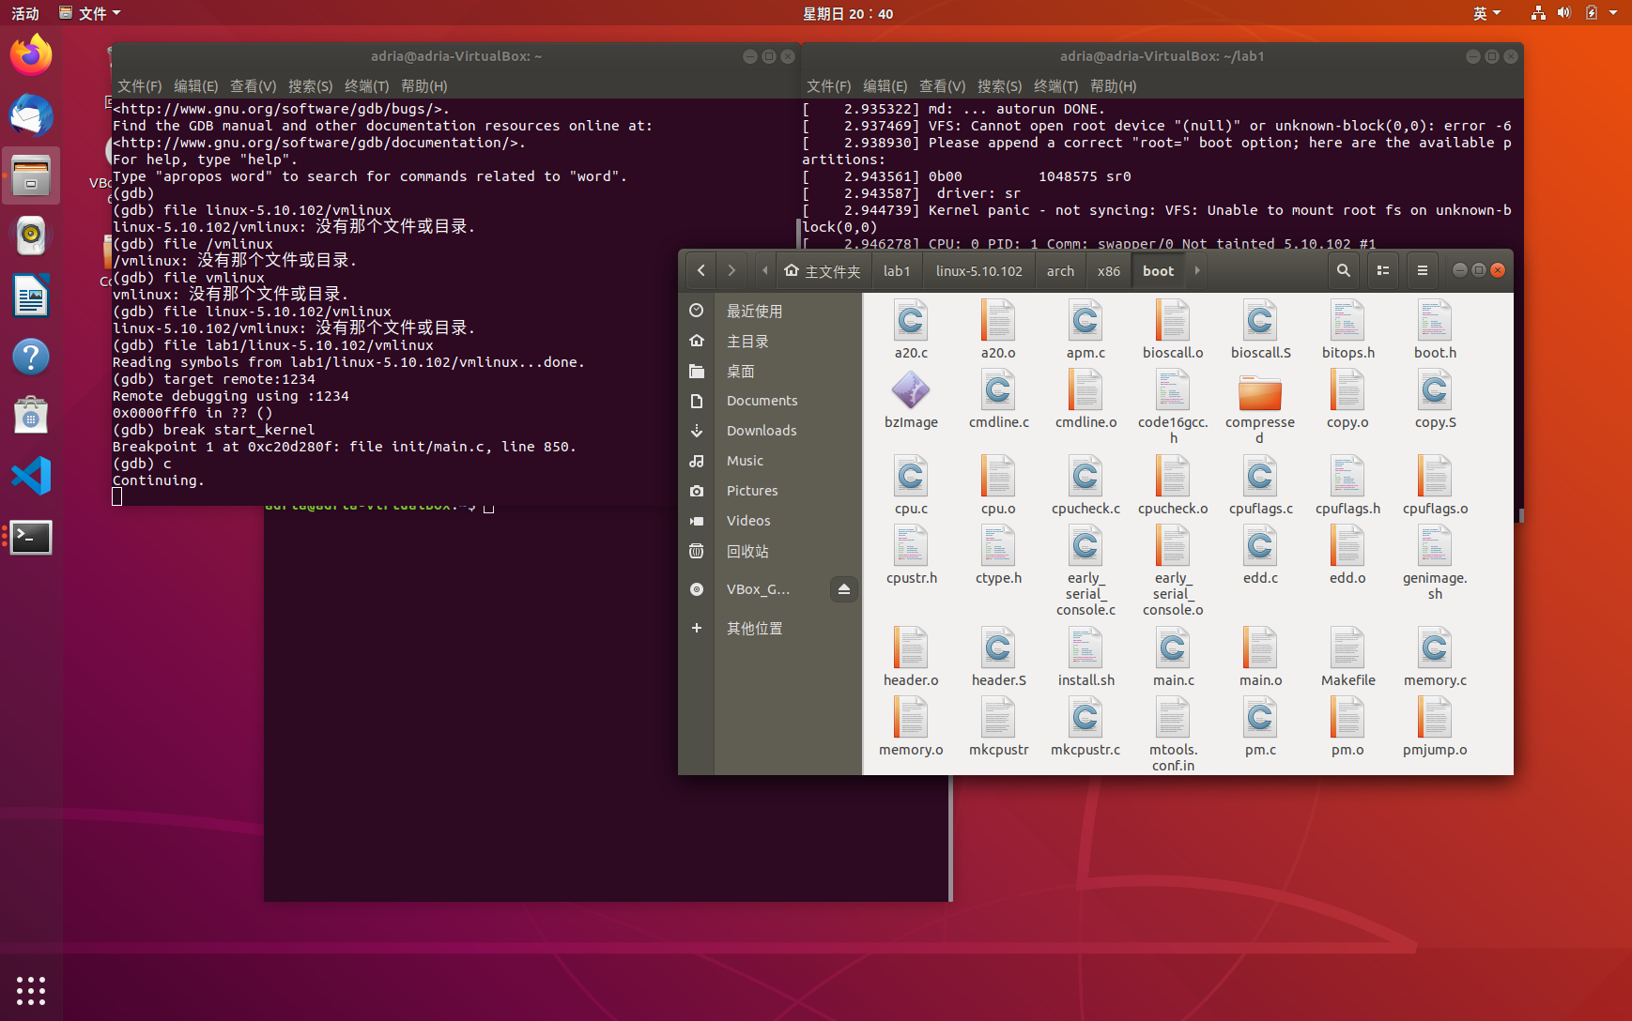

* 1. 完成内核的装载和启动过程
     1. 左边为gdb调试，右边为qemu。

最终屏幕上显示end Kernel panic，调试成功

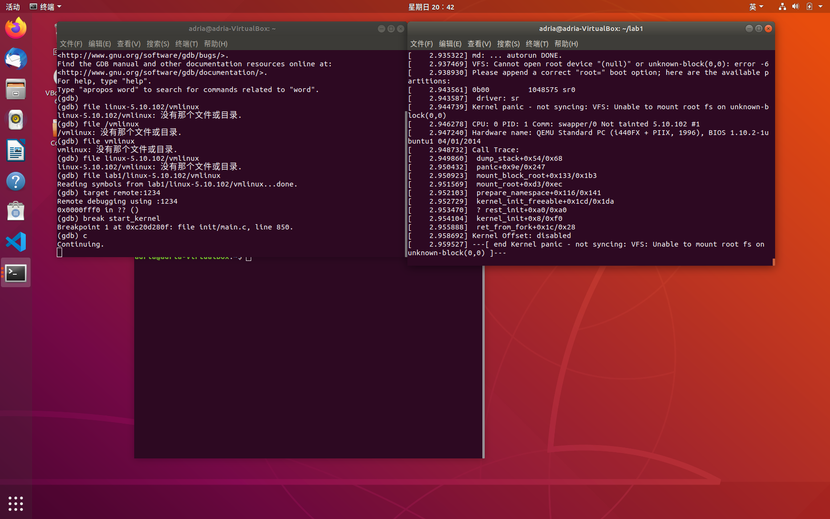

* 1. 完成initramfs的制作
     1. 编写hello world.c文件
     2. 加载initramfs,左边为gdb调试，右边为hello world调试结果，出现了

Lab1:Hello World

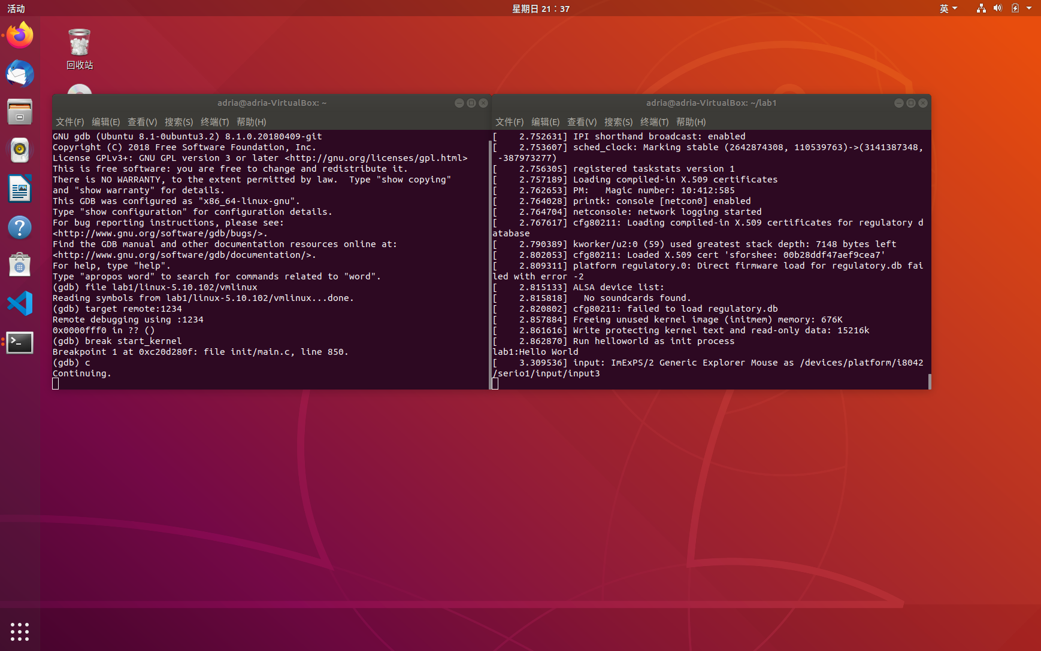

* 1. 完成Busy box的编译、启动过程
     1. 下载并解压
     2. 编译busybox

图中为两条make指令执行完之后的显示，之后进入编译好的文件，操作与内核编译步骤类似

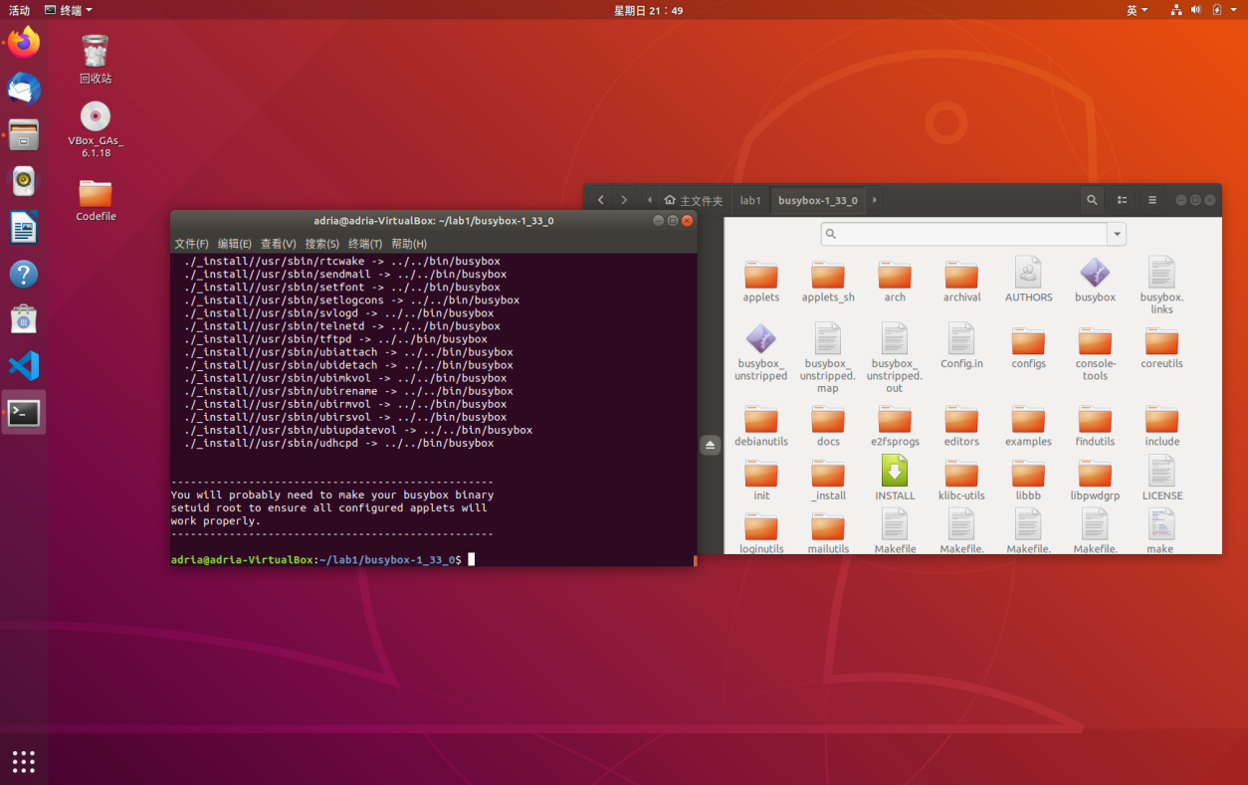

* + 1. 进行编译：
    2. 制作Initramfs图为制作好之后的文件夹和终端显示。

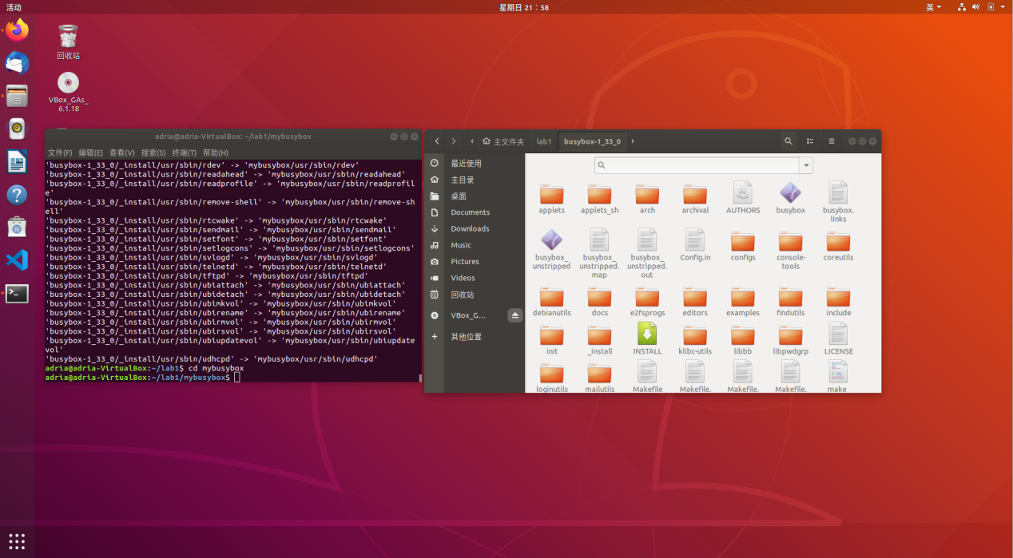

图中为init文件的创建以及打包成cpio文件

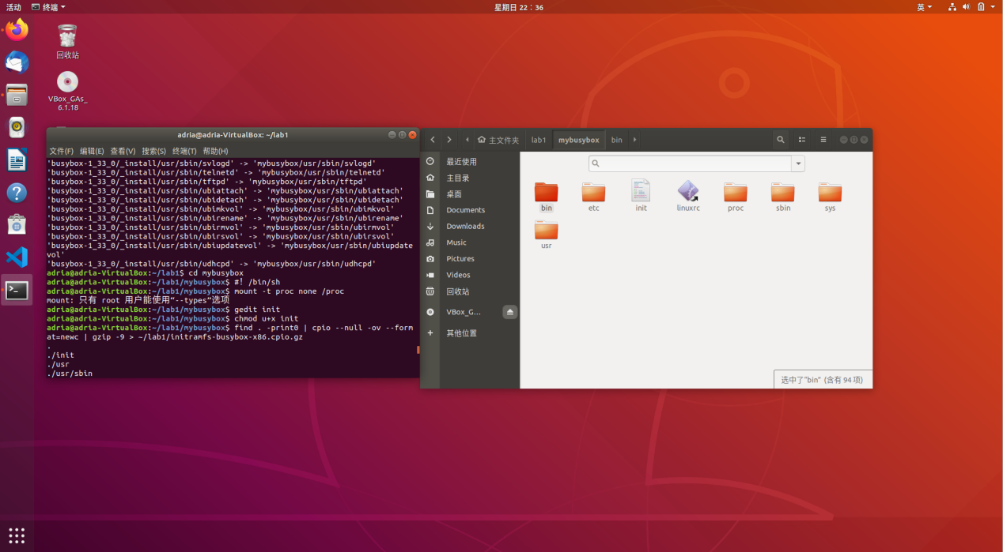

* + 1. 加载busybox

图中为加载完之后的终端显示和ls命令下的文件

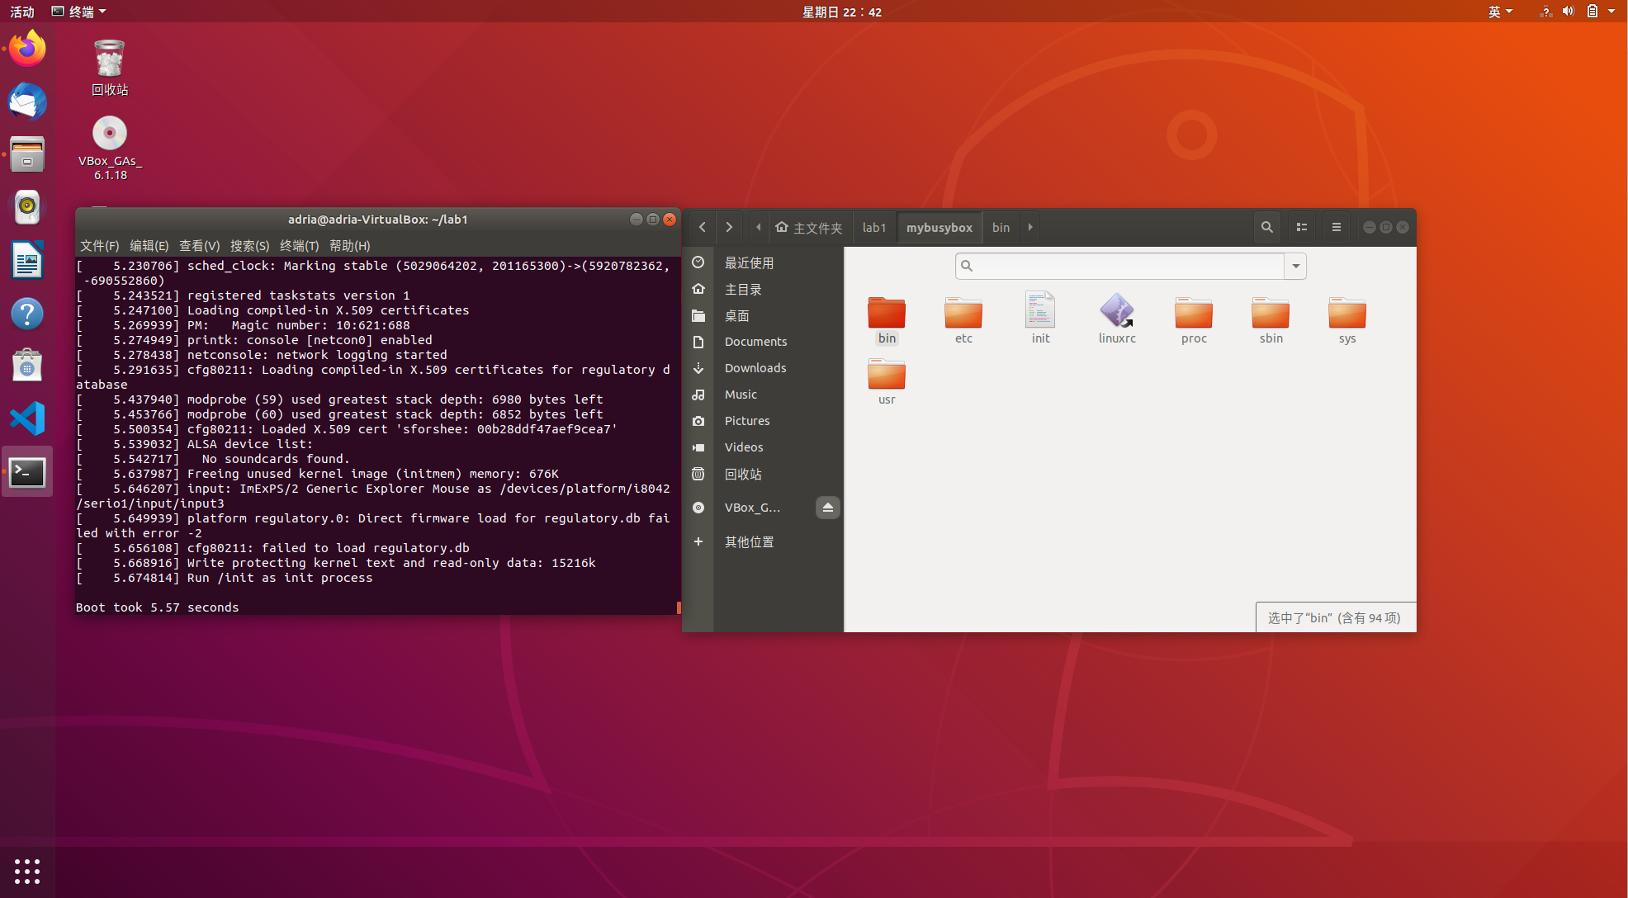

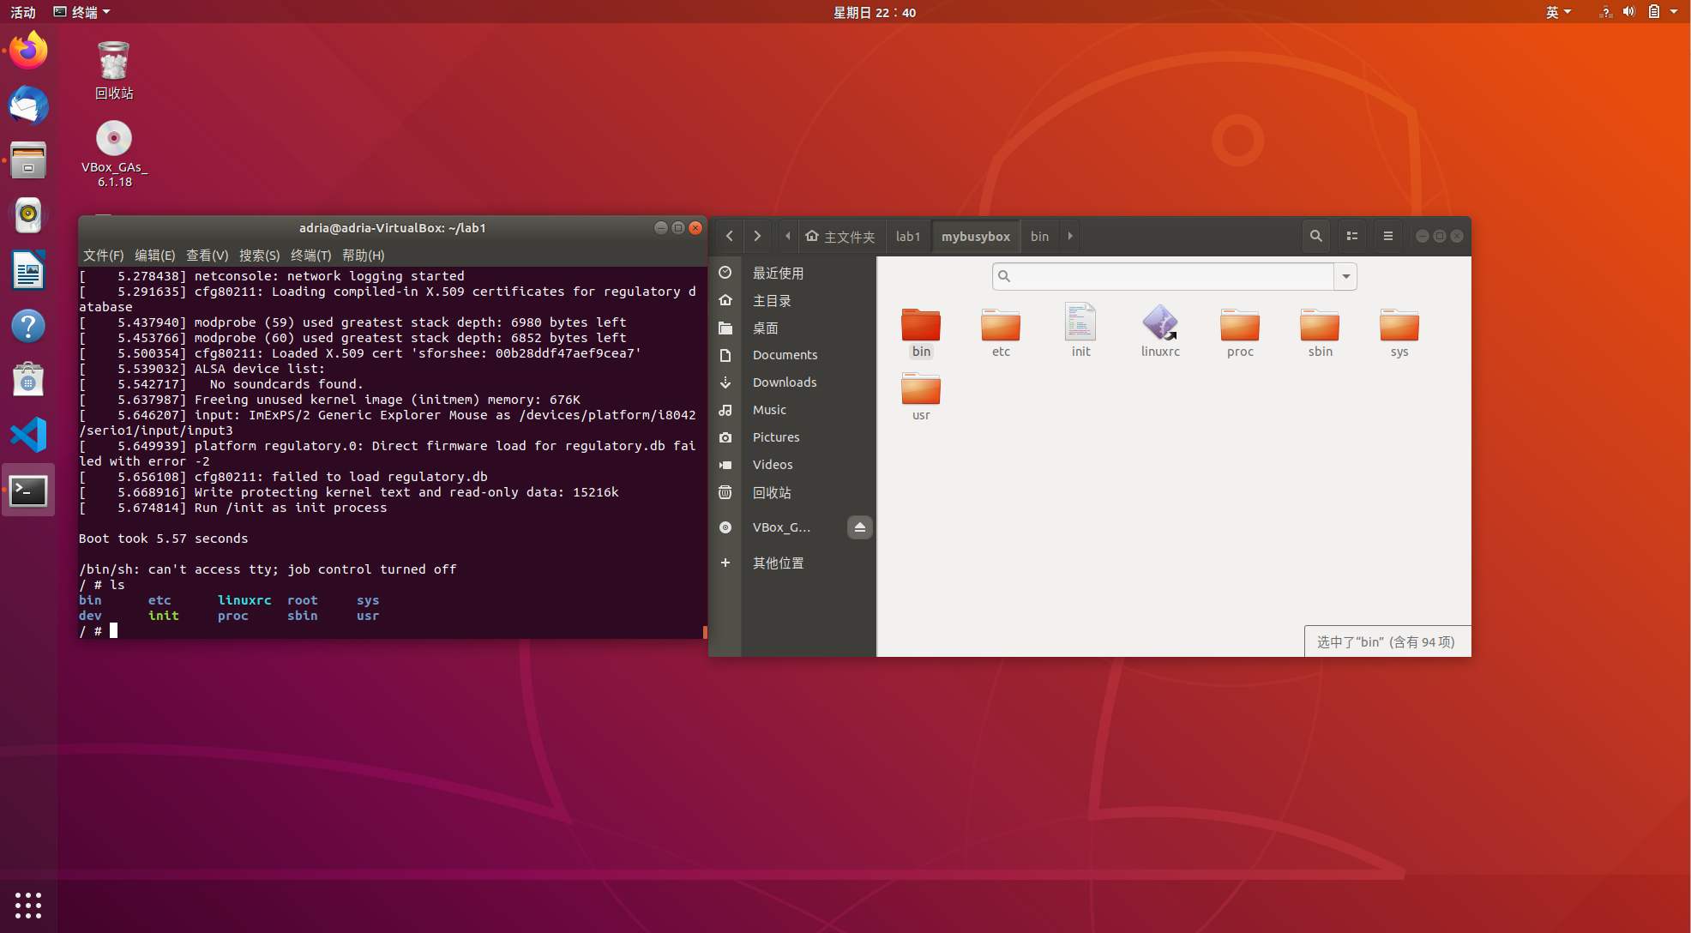

* 1. 完成Linux 0.11内核的编译、启动和调试
     1. 下载Linux 0.11内核代码

注意从课程提供的地址下载， 否在linux 0.11内核不能编译， 因为早期的linux内核需要低版本的gcc编译器；编译32位版本的linux 0.11内核

* + 1. 找到Make file， 查看⾥⾯的内容， 通过make⼯具进⾏编译； 另外， 因为需要调试， 所以需要在gcc编译命令中添加 -g参数， 产 ⽣内核的符号表； 编译32位版本的内核， 需要添加-m 32参数；
    2. 使⽤qemu-system-i386加载、启动内核

结果如下图所示：成功调用qemu

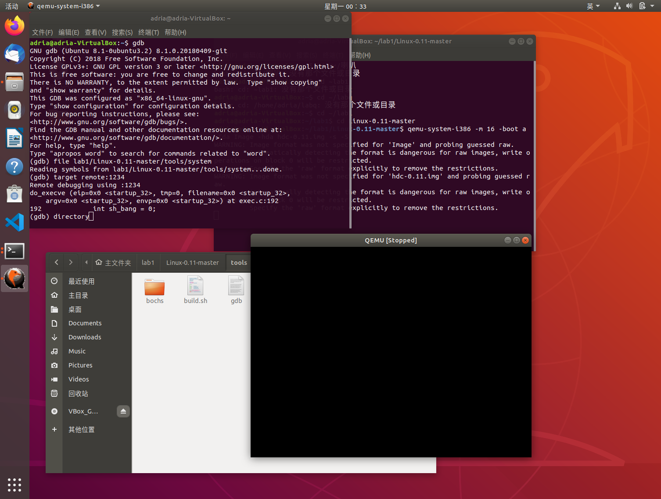

* + 1. 进⼊Linux 0.11操作系统， 熟悉该操作系统的命令

⽐如查看⽬录结构， 运⾏简单的shell命令如ls、ping等；

如图所示，进入该OS，使用ls命令得到结果如下

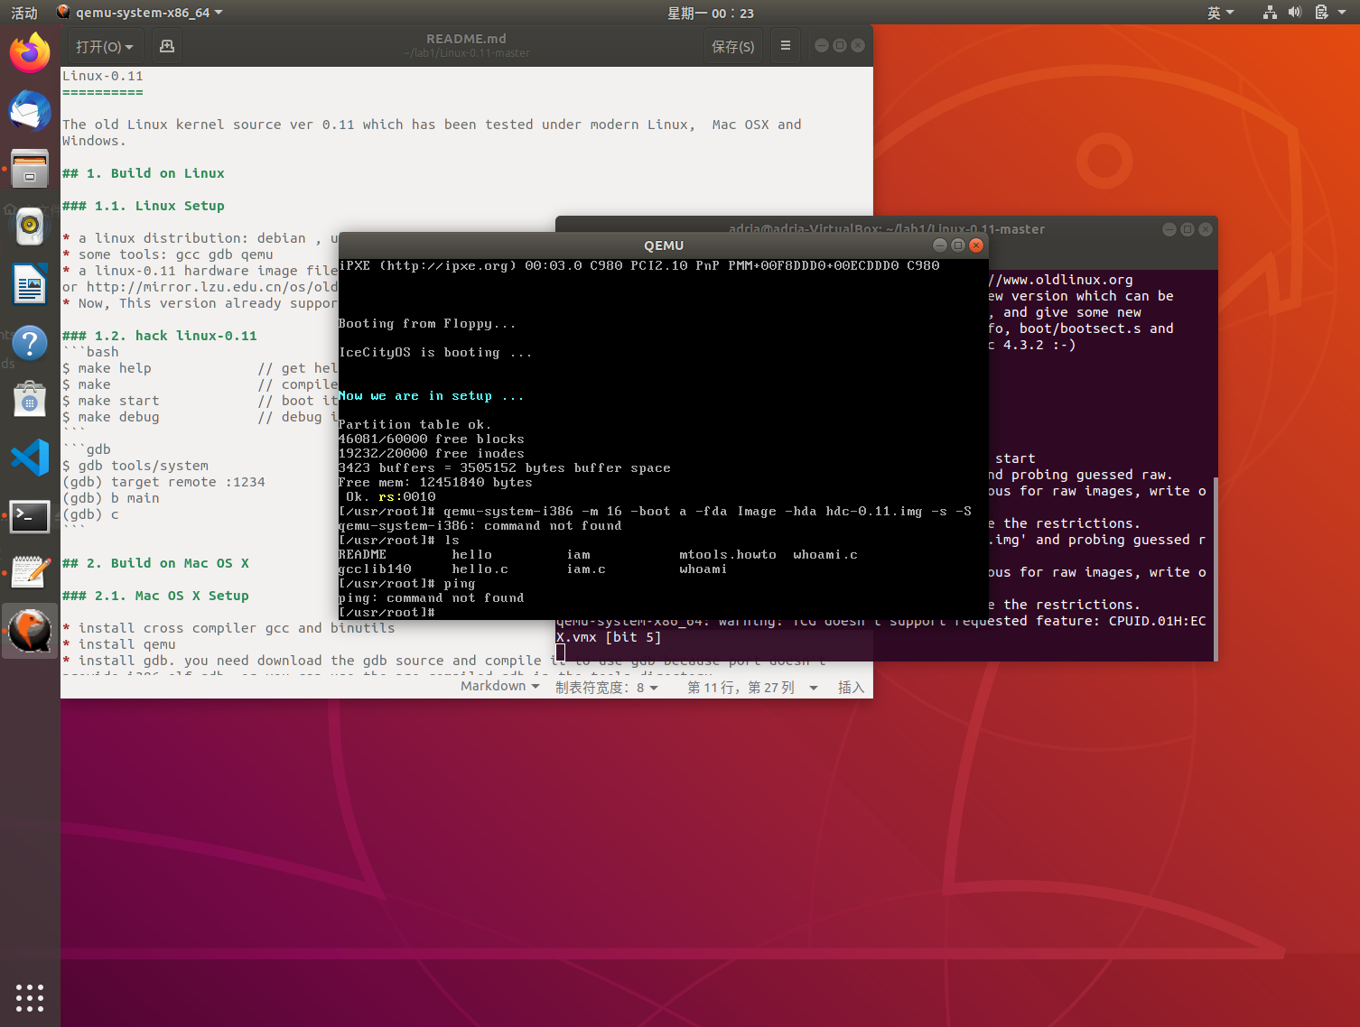

* + 1. 利⽤gdb进⾏调试远程调试

如图所示：执行完的结果为

**0x7DFE:0x55 0x7Dff:0xaa**

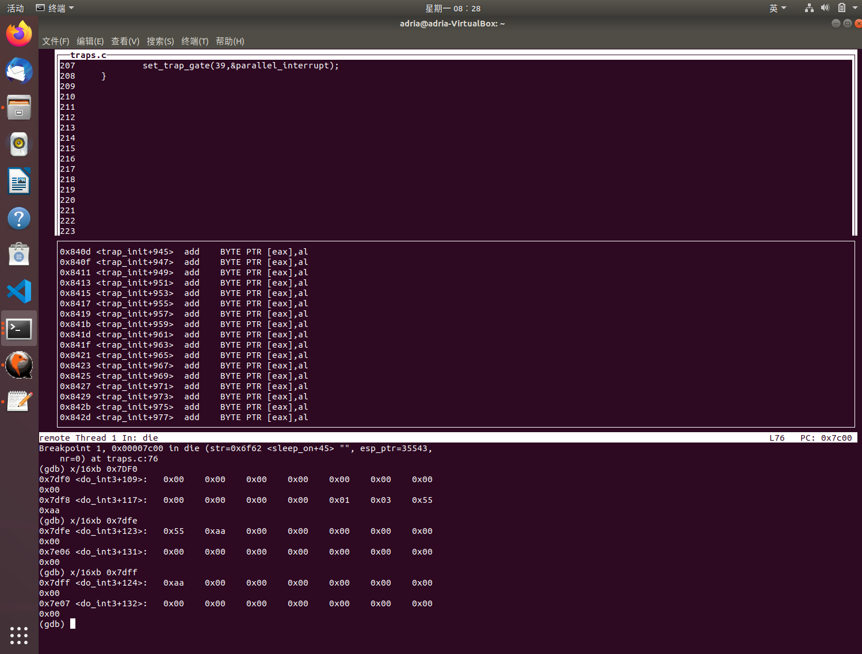

如图，输入命令，远程连接qemu，并在main处设置中断。（具体命令行见代码部分）



* + 1. 熟悉linux 0.11操作系统与主机操作系统之间的⽂件交换

1. 关闭qemu模拟器；
2. 找到hdc-0.11.img硬盘镜像⽂件， 这是linux 0.11操作系统启动后的根⽂件系统， 相当于在 qemu 虚拟机⾥ 装载的硬盘；
3. 先⽤fdisk命令查 看磁盘的分区情况以及⽂件类型(minix): ﬁdsk hdc-0.11.img;

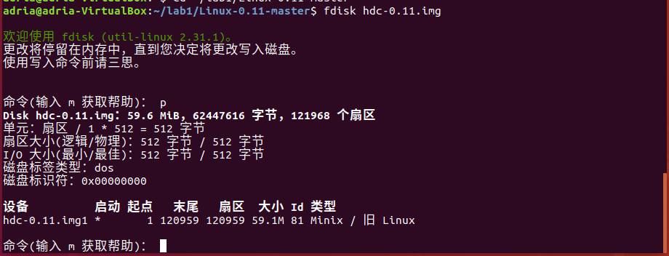

1. 创建本地挂载⽬录 mkdir hdc;

v. 显式磁盘空间

df -h

**vi. 挂载linux 0.11硬盘镜像（总是失败）**

**sudo mount -t minix -o loop,offset=512 hdc-0.11.img hdc**

vii. 查看是否挂载成功

df -h （是否出现挂载的hdc路径）

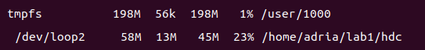

h. 查看挂载后的hdc⽬录结构

ll hdc

i. 在hdc中创建⽂件

进⼊hdc的usr⽬录 cd hdc/usr

sudo touch hello.txt

sudo vim hello.txt （编辑⽂件）

j. 卸载⽂件系统hdc

sudo unmount /dev/loop (卸载前)



查看是否卸载成功，执行命令后发现loop2文件消失



重新⽤qemu启动linux 0.11

观察/usr⽬录下是否有hello.txt⽂件

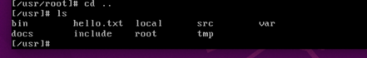

1. **关键代码**
   1. 完成Linux内核编译
      1. 编译：将内核编译成i 386 32位版本
2. //把内核编译成i386 32位版本
3. make i386_defconfig
4. make menuconfig
   1. 完成内核的装载和启动过程
      1. 用qemu启动内核，关键在于镜像文件的地址
5. qemu-system-i386 -kernel linux-5.10.19/arch/x86/boot/bzImage -s -S -append "console=ttyS0" -nographic
   * 1. gdb远程调试
6. 连接qemu : target remote:1234

设置断点（在0.11内核编译中可以设置在main函数出，此处设置在了start_kernel函数处，便于观察结果）：

1. **break** start_kernel
   1. 完成initramfs的制作
      * 1. 编译成32位可执行文件
        2. 用cpio打包initramfs，至此initramfs配置结束
        3. 启动内核，加载initramfs
   2. 完成Busy box的编译、启动过程
      * 1. 下载解压
        2. 编译busybox
        3. 制作initramfs：本步为重点，除了搭建环境，最重要的就是制作initramfs使内核可以执行。
           1. 将安装在_install下的文件和目录取出
2. //制作Initramfs
3. //建立文件夹
4. mkdir mybusybox
5. //把{}中的文件放在刚刚建立的文件夹下面
6. mkdir-pvmybusybox/{bin,sbin,etc,proc,sys,usr/{bin,sbin}}
7. cp -av busybox-1_33_0/_install/* mybusybox/cd mybusybox
   * + - 1. 构建initramfs需要的init程序
8. //写init程序，一个shell脚本作为init
9. #!/bin/sh
10. mount -t proc none /proc
11. mount -t sysfs none /sys
12. echo -e "\nBoot took $(cut -d' ' -f1 /proc/uptime) seconds\n"
13. exec /bin/sh
14. //加入执行权限
15. chmod u+x init
    * + - 1. 打包成cpio文件
16. find . -print0 | cpio --null -ov --format=newc | gzip -9 > ~/lab1/initramfs-busybox-x86.cpio.gz
    * + 1. 加载
    1. 完成Linux 0.11内核的编译、启动和调试
17. //提取出hdc-0.11.img
18. qemu-system-x86_64 -m 16 -boot a -fda Image -hda hdc-0.11.img -s -S
19. //-fda Image：代表你把 Image 執行目錄下
20. //-hda hdc-0.11.img：是一个模拟硬盘的文件，可以在`Linux-0.11-master.zip`找到
21. //-m：设定模拟的内存大小，本地设定为 16MB
22. //-s : 服务器开启1234端口
23. //-S: 开始执行就挂住
24. //载入符号
25. file tools/system
26. //连接远程服务器
27. target remote localhost:1234
28. target remote localhost:1234   //连接gdbserer
29. directory ./Linux-0.11-master  //设置源码目录
30. set architecture i8086 //设置成i8086模式，用来调试16位实模式代码
31. set disassembly-flavor intel    //将汇编显示成INTEL格式
32. *0x7c00  //在地址0x7c00处打断点
33. layout split
34. c
35. //观察0x7DF0处的值
36. x/16xb 0x7DF0
37. //单步执行命令
38. si
39. b main
40. **实验结果**
    1. 完成Linux内核编译

Linux压缩镜像linux-5.10.102/arch/x86/boot/bzImage和符号表linux-5.10.102/vmlinux已经生成



* 1. 完成内核的装载和启动过程

qemu中出现end kernel panic，标志着成功



* 1. 完成initramfs的制作

左边为gdb调试，右边为hello world调试结果，出现了

Lab1:Hello World



* 1. 完成Busy box的编译、启动过程

图中为加载完之后的终端显示和ls命令下的文件





* 1. 完成Linux 0.11内核的编译、启动和调试
     1. 下载Linux 0.11内核代码
     2. 找到Make file， 查看⾥⾯的内容， 通过make⼯具进⾏编译； 使⽤qemu-system-i386加载、启动内核

结果如下图所示：成功调用qemu

* + 1. 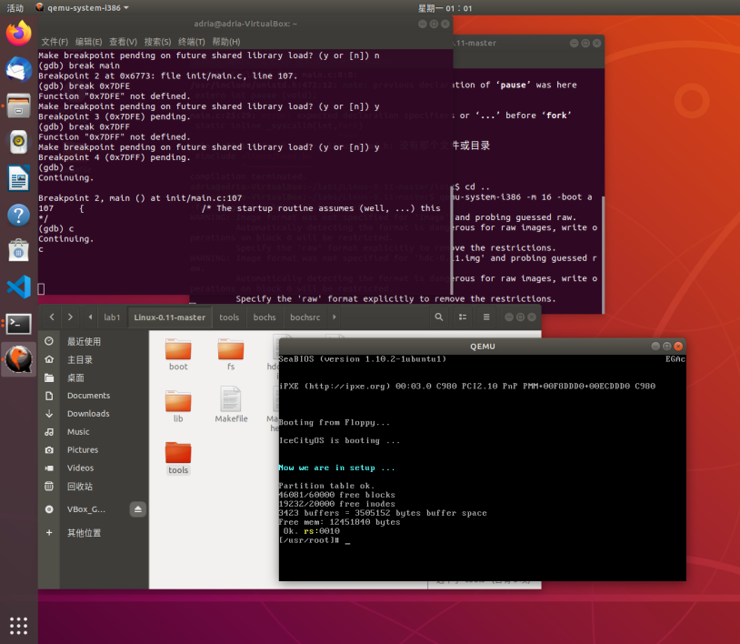进⼊Linux 0.11操作系统， 熟悉该操作系统的命令

⽐如查看⽬录结构， 运⾏简单的shell命令如ls、ping等；

如图所示，进入该OS，使用ls命令得到结果如下



* + 1. 利⽤gdb进⾏调试远程调试

如图所示：执行完的结果为

**0x7DFE:0x55 0x7Dff:0xaa**



如图，输入命令，远程连接qemu，并在main处设置中断。



* + 1. 熟悉linux 0.11操作系统与主机操作系统之间的⽂件交换

1. 关闭qemu模拟器；
2. 找到hdc-0.11.img硬盘镜像⽂件， 这是linux 0.11操作系统启动后的根⽂件系统， 相当于在 qemu 虚拟机⾥ 装载的硬盘；
3. 先⽤fdisk命令查 看磁盘的分区情况以及⽂件类型(minix): ﬁdsk hdc-0.11.img;



1. 创建本地挂载⽬录 mkdir hdc;

v. 显式磁盘空间

df -h

vi. 挂载linux 0.11硬盘镜像

sudo mount -t minix -o loop,offset=512 hdc-0.11.img hdc

vii. 查看是否挂载成功



查看是否卸载成功



重新⽤qemu启动linux 0.11

观察/usr⽬录下是否有hello.txt⽂件



1. **总结**
   1. gdb中路径填写错误

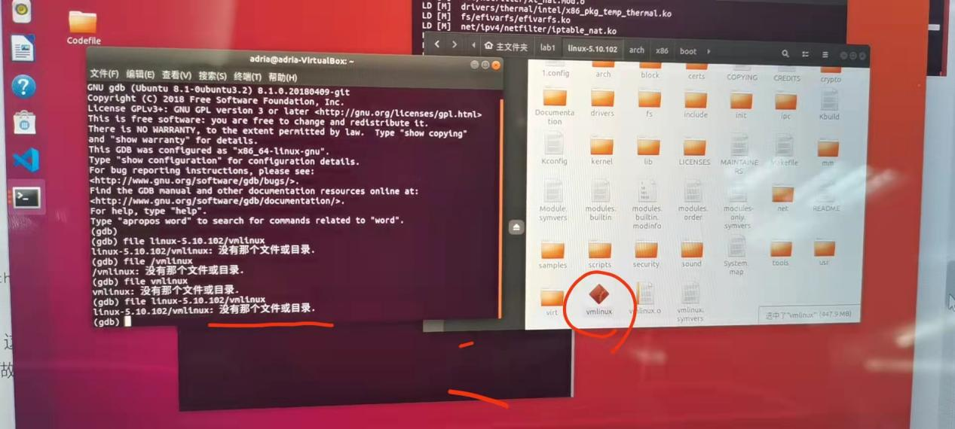

* 1. 代码混乱

用了C++的头文件

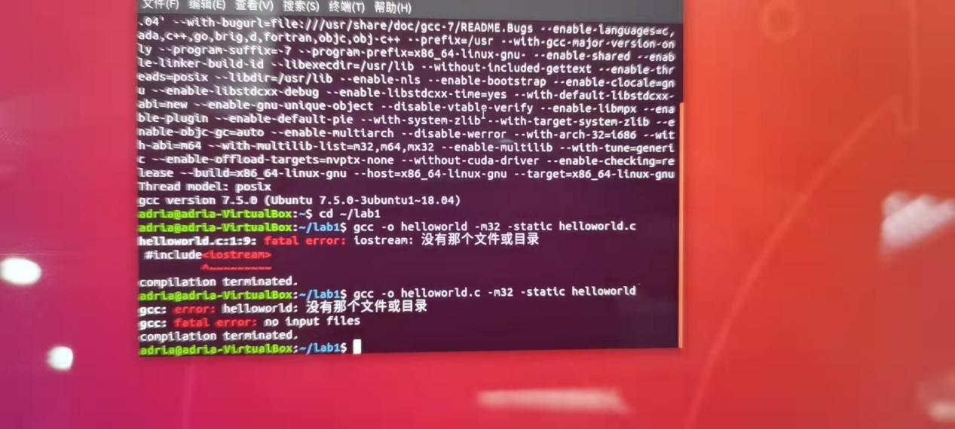

* 1. Init程序的常见需要gedit命令，当时没有想到
  2. 挂载linux 0.11硬盘镜像总是失败

sudo mount -t minix -o loop,offset=512 hdc-0.11.img hdc

解决方法：改变路径、改变权限、多次重试

1. 参考文档：
   1. <https://www.jianshu.com/p/ab4fa7f12f06>
   2. <https://blog.csdn.net/weixin_30270715/article/details/116865396>
   3. <https://blog.csdn.net/weixin_34119722/article/details/116956753>